活动结束后旧海报还在传播，怎样同步商城入口、有效价格与客户说明｜云上订货系统
批发商的“满100减10”促销在周日24点结束，周一仍有门店把上周的海报转到群里。客户按旧海报进手机商城，发现结算页没有抵扣，客服说“活动已经结束”，销售却为留住客户口头承诺补差。后台可能已关券，但商品专题入口、分享链接和客户通知没有同步；另一位客户在结束前提交了订单，活动后才付款，又被误按新价处理。企业无法撤回客户已经保存的图片，却可以把活动边界、商城展示、订单价格和客服说明连成一条有证据的链。
本文以手机商城为主要核验端，同时检查PC入口和后台规则。文章讨论的是业务控制方法，不能假设某张历史截图就是当前线上活动的真实结束状态。云上订货样本截图里优惠券仍显示“进行中”，订单确认页显示门槛满足或不满足时的不同抵扣；它们用来说明应核的字段与页面，不能证明某次活动已经关闭。实际执行前须按企业自己的活动编号、客户范围、商品和生效时间操作。

先锁结束边界：停止领取、停止使用与旧单履约不是一回事
活动负责人在上线前就要写清名称和版本、适用客户、商品、门槛、预算、开始和结束时间，以及“结束”究竟限制领取、下单、支付还是发货。客户已领券但未用、结束前已提交未支付、结束前已付款未发货和结束后新建订单，不能用一个“已结束”状态概括。尤其当规则写“领取后七天内有效”时，活动停止发新券可能并不意味着已领取的券立即失效；若企业要改变这种权益，须先核原活动文字和客户实际领取记录，不应后台一键停用后再解释。
示例真实管理页显示一张满减券：面值10元、订单满100元可用、每人限领1张、领取后七天内有效，页面状态为“进行中”。因此对这张样本，首先要区分活动投放截止日与单张券领取后的有效期。即使市场把旧海报撤下，某客户先前领的券是否还能用于符合条件的订单，也必须依已发布规则及系统实际状态判断。样本页不是活动结束截图，不能拿它证明关闭成功。
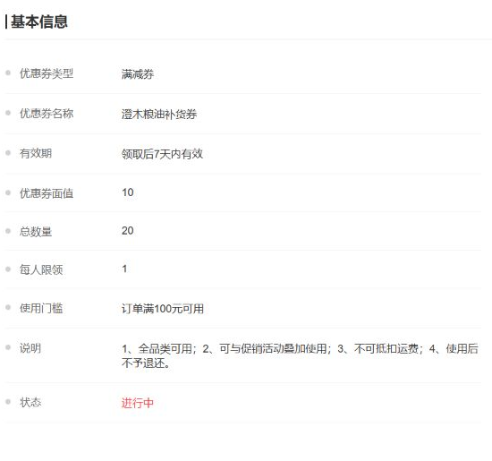
图1：这张真实界面用来识别面值、门槛、领取后有效期和当前状态；结束动作须另取实际活动记录复核。
做结束单时，列出准确时点和所用时区，标明到点自然结束还是因预算、库存或供应变化提前结束。若提前结束，业务负责人还须确定对已领券和已下单客户如何处理，并让客服先拿到一致口径。活动范围既有老客户又有新客户时，要分别核账户资格；客户所属等级变更后看到的价格可能不同，不要把等级价变动误说成活动恢复失败。结束当天截取政策版本、管理状态和代表客户页面，形成可回看的证据，而不是三周后凭记忆判断客户当时看到了什么。

一次结束动作要同步政策、入口、结算页和对外素材
运营先在有权限的管理端核活动是否停止新领取或新使用，再检查手机与PC的活动专题、首页Banner、商品详情促销标签、分享链接落地页及消息推送。旧海报本身无法从微信、朋友圈或客户相册撤回，因此落地页必须说明当前活动状态，不能仍把旧优惠作为正在销售的权益。若原链接跳向已经删除的商品页，客户容易以为商品也下架；更合适的做法是保持可用商品入口，同时清晰显示旧活动结束和当前有效价格。前提是企业实际页面能力支持；若暂时做不到，至少在客服自动回复和新素材中给正确入口。
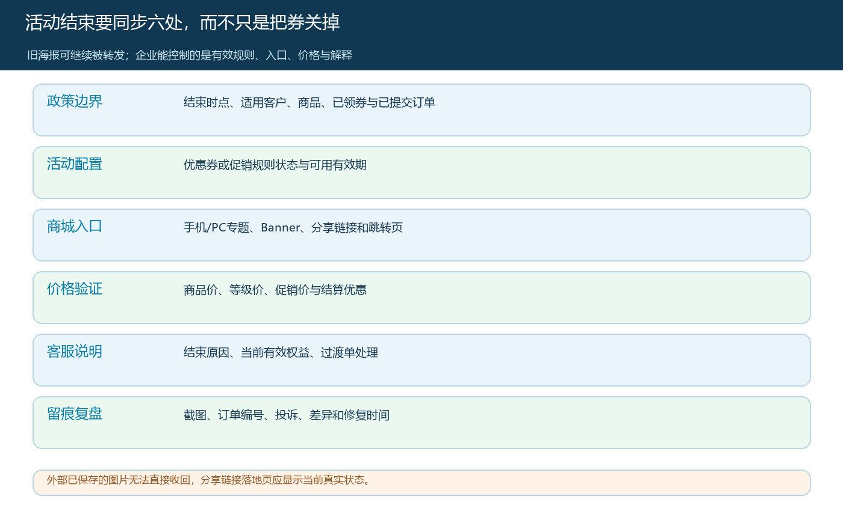
图2：关闭优惠只是其中一步；旧海报仍会传播，落地页、实际成交价和统一说明更容易暴露差异。
价格核对不能只看商品列表展示价。批发客户可能还受客户指定价、等级价、促销价、组合活动和优惠券影响，同一SKU在不同客户、数量和区域的结算价格可能不同。选一名原活动目标客户、一名非目标客户以及有特殊价格的代表客户，以同样商品和数量从入口走到订单确认页，记录商品小计、优惠、运费和最终应付。若管理端显示规则结束但结算页仍按旧优惠抵扣，先核券自身有效期、缓存、活动叠加或价目生效时间；不要为了让两处数字一致，直接修改已提交订单。
样本手机确认页中，一件商品小计60元，优惠券显示“无可用优惠券”，应付60元；另一张样本两件小计120元，抵扣10元，应付110元。差异恰好说明满100门槛对结算的作用，却不是“活动前后”的对照：两张截图商品数量不同，而且样本管理页仍为进行中。实际验收结束效果要让同一个合格客户、同样数量在结束前后的政策版本下比较，并单独核已经领取的券是否仍处有效期。
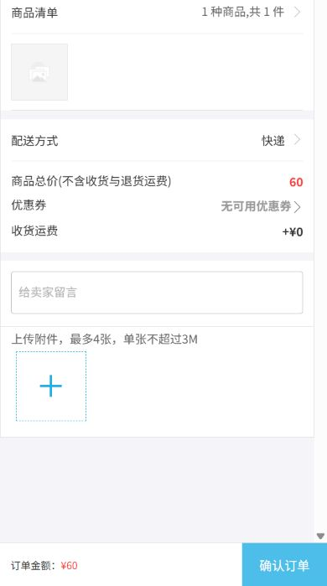
图3：订单小计未达100元门槛时无券可用；不能把它误读成活动结束的证据。
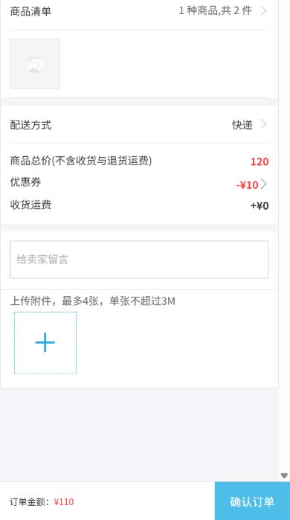
图4：门槛满足时样本页显示抵扣；结束后的验证须重新取同客户、同商品和同数量的页面。

按订单提交时点拆开过渡单，保留当时的价和权益
临界时点最容易出现三类订单。第一类是活动结束前已经有效提交，后来才付款或发货。应核订单创建和提交时间、当时价格和优惠明细、活动版本及支付期限，按原规则决定是否保留承诺；不能因为现在商品页恢复常价，就批量改旧单。第二类是在截止点附近提交失败或等待支付，可能碰到页面缓存、跨端时间差、订单状态变化或券库存用尽。要调取订单号、页面提示、系统记录和客户截图，按事前过渡政策人工复核。第三类是结束后才新建的订单，原则上展示当前有效权益，同时把旧海报的落地页和客服说明更新到位。
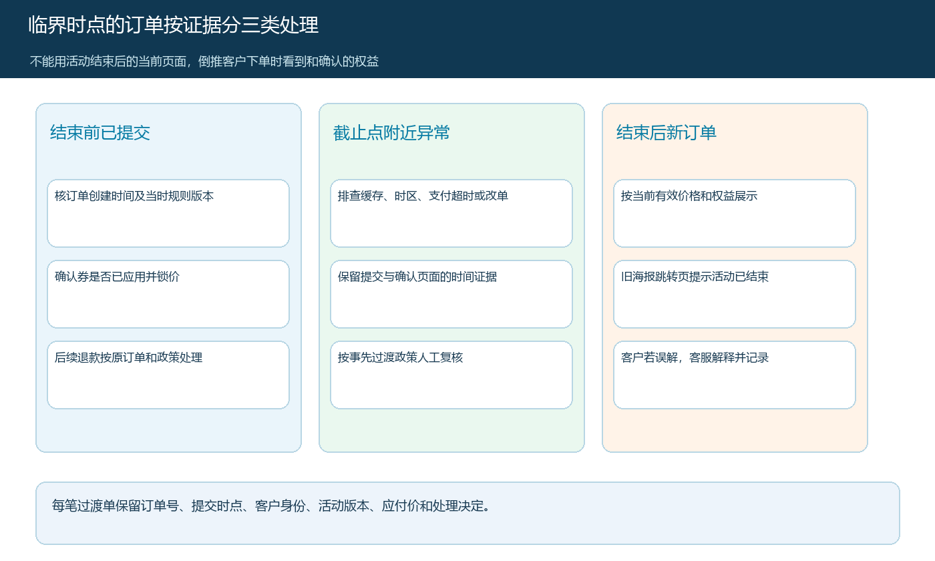
图5：每笔过渡单都以订单号、提交时点、政策版本和确认页价格判断，不拿现在的页面倒推过去。
若客户在截止前下单后又改单、退货或补货，新的商品行是否继续享受旧价，须看原政策对变更和追加数量的规定。不能把一张已确认旧单当作永久优惠资格，也不能为防止客诉随意冲掉客户原有权益。财务和客服要从同一张订单看商品行、优惠券占用、实际支付和退款回退；如果旧券已退回客户账户，须核这张券当下是否仍有效，避免“订单取消后券消失”或“已退款但权益重复使用”。结算金额的任何人工调整都要留审批、理由及客户确认，防止销售私下承诺形成新的价差。
对外海报如果写了“限时价”而实际是满减券，客服不能只说“价格已经恢复”。应解释是商品原价不变、满减券到期，还是商品促销价恢复，二者影响不同。客户看的是最终应付金额，企业应把商品价、优惠、运费和应付拆开说明。若活动结束前的价格本身配置错误，应单独处理配置事故和客户沟通，不要混进正常结束流程的统计中。

客服面对旧海报先核事实，再给当前入口和订单处理办法
统一话术可分四段：确认客户看到的是哪版海报或分享链接；说明该活动的适用范围及准确结束时点；提供客户当前实际可用的商品入口和价格；若客户已有订单，按订单号查当时政策与处理结果。客户发来截图时，应保留海报版本、转发来源、客户身份、询价或下单时间，不要先指责客户“看错了”，也不要在未核单前承诺补差价。客服答复要与商城页面一致，销售、运营和财务都可看到同一条处理记录，避免客户换个渠道问到三种说法。
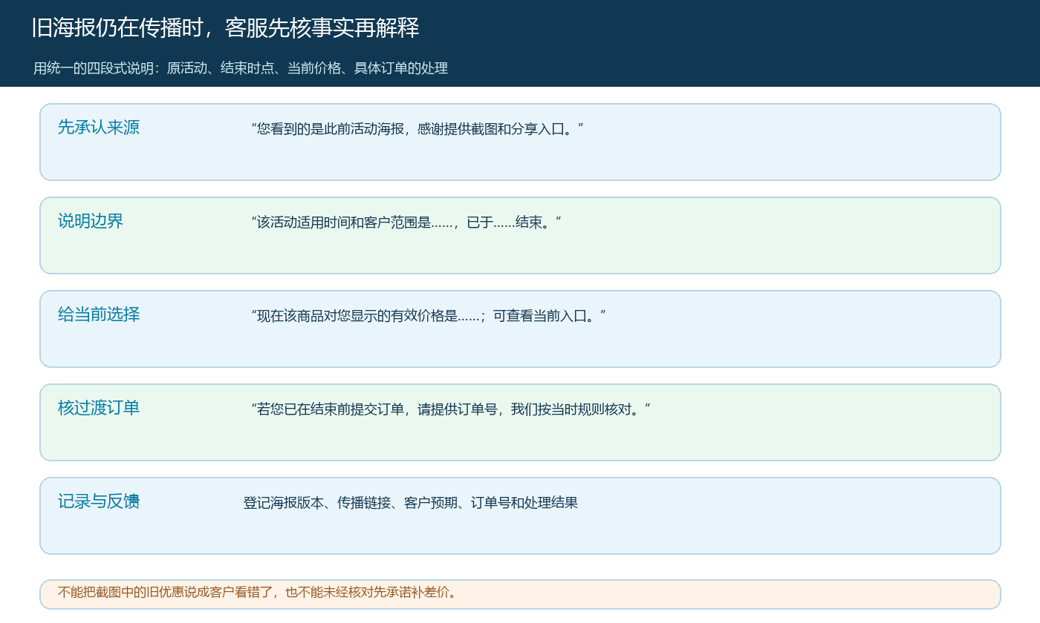
图6：说明要承认客户所见的旧素材，给出当前选择，并把已提交订单与一般询价分开处理。
例如客服可以说：“您发来的是上周的满减海报。该批新领取活动在周日24点结束；如果您此前已经领取优惠券或已提交订单，我先按您的账户和订单号核对当时的有效期及已用权益。现在手机商城里这款商品对您显示的商品价和运费是……，确认页应付金额以实际校验为准。”这段话不应写死“所有旧券都作废”，因为样本活动规则存在领取后七天有效；也不应保证客户必然获得10元抵扣，因为还要满足订单门槛与适用范围。把不同情形说清楚，比一句“活动没了”更能减少投诉。
若客户要求沿用旧海报价，客服先核是否存在有效订单承诺或券权益；没有时，可转交业务负责人按企业既定客诉权限处理，而不是让客服直接改价。处理结果应注明是按原政策履约、纠正配置错误、个案关怀还是拒绝旧优惠，各类分别统计。把所有补偿都计成“活动成本”会看不出问题究竟来自旧素材传播、系统未关闭、规则写不清，还是销售口头承诺。

验收要从目标客户页面和过渡订单反查，而不是只看后台状态
结束当日用手机商城真实目标客户完成三组核验：结束后未领券的新单是否按当前规则结算；结束前已领且尚在有效期的券是否按原发布规则处理；结束前已提交、结束后支付或履约的订单是否保留可解释的价和优惠。再用非目标客户、特殊价格客户抽查一次，避免普通账户测试通过，指定价客户仍看旧价。PC商城和分享链接也要访问，特别是从旧海报二维码直接进入的路径；只从首页打开新入口无法发现旧链接残留。
客服每日报告旧海报引发的询价、误解与投诉数量，关联海报版本、来源链接和订单结果；运营记录哪些入口已经改、哪些外部平台只能继续监测；财务抽样核赔付、退款和订单优惠没有重复。若外部旧图传播仍多，可以发布新的结束说明和当前活动页，优先覆盖原推广渠道，并给客服可转发的官方说明。不能保证收回全部旧图，但可以让客户落到可核、可解释的最新交易页面。

用一次到点结束和一次提前结束复盘规则缺口
到点结束取正常样本：活动版本、时间、目标客户、领取记录、订单提交、结算价和支付流水一致；客户拿旧图进来，客服能够解释当前价格且不否定原订单。提前结束再取异常样本：供应或预算变化导致终止，原海报尚在传播，团队是否及时关闭新领用、检查已领权益、调整分享入口并通知客户；若出现已提交旧价订单，谁审批、按什么规则处理，均有证据。两类都通过，才可以把“活动结束”标记为完成。
复盘不只统计客诉减少，还要找出控制缺口：海报是否写清结束时点与门槛；活动负责人是否提前设定已领券和过渡单规则；系统配置与手机端确认页是否被同一人复核；客服话术是否在结束前准备；分享链接是否有结束状态提示。下一次活动上线时把这些检查前置，才不会每次都靠事后补差解决。最终标准是商城入口、目标客户实际结算价和对外说明一致，临界订单各有处理结果，旧海报继续传播也不会让客户在三处看到互相矛盾的承诺。

